**الجمهــــــوريــــــة الجزائــــريــــــة الديمقــــراطيــــــة الشــعبيـــــة**

**République Algérienne Démocratique et Populaire**

**وزارة التــــــعلـــــيـــــــــــم العــــــــــــالــــــــــــي والبــــحــــــــــــث العـــلمـــــــــي**

**Ministère de l’Enseignement Supérieure et de la Recherche Scientifique**

**جامعة وهران 2 محمد بن أ حمد**

**Universitéd’Oran 2 Mohamed Ben Ahmed**

**------------------------**

**معهد الصيانة و الأمن الصناعي**

**Institut de Maintenance et de Sécurité Industrielle**

**Département de Maintenance en Instrumentation**

**MÉMOIRE**

Pour l’obtention du diplôme de Master

**Filière :** Génie Industriel

**Spécialité :** GI

**Thème**

**Modélisation et commande d’un robot manipulateur à 3ddl**

Présenté et soutenu publiquement par :

**KADAOUI Fadela& ZEROUAL Chaima**

Devant le jury composé de :

|  |  |  |  |
| --- | --- | --- | --- |
| **Nom et Prénom** | **Grade** | **Etablissement** | **Qualité** |
| Mr. BENARBIA TAHA | MCB | Univ. Oran-2, IMSI | **Président** |
| Mr. ABDERRAHMANE KACIMI | MCB | Univ. Oran-2, IMSI | **Encadreur** |
| Mme. RAHIEL RACHIDA | MCB | Univ. Oran-2, IMSI | **Examinateur** |

**septembre 2023**

## 

## *Remerciement*

Avant tout notre tenons nos remerciements à notre dieu tout puissant de nous avoir donné la force et le courage.

A la suite Nous tenons à remercier vivement Monsieur. Kacimi Abderrahman notre directeur de mémoire qui a fourni des efforts énormes, par ces informations ces conseils et ces encouragement.

Nous adressons nos sincères remerciements à tous les professeurs, intervenants et toutes les personnes qui par leurs paroles, leurs écrits, leurs conseils et leurs critiques ont guidé nos réflexions et ont accepté de nos rencontrer et de répondre à nos questions durant nos recherches.

Enfin nous remercions toutes les personnes ayant contribué de près ou de loin à l’élaboration de ce mémoire.

## 

## *Dédicace*

A mes très chers parents : AbdElhamid et Rabiaa

qui ont été toujours présents à mes côtés par leur amour, soutien et encouragement.

A mes petits chères frères : Bilel, Zaki, Yasser et Djaber

Je vous aime mes frères de tout mon coeur je souhaite de tout mon cœur que dieu vous protège.

A Mes chères sœurs : Ritej et Hiba

À tous les moments d'enfance que nous avons passés ensemble, nos souvenirs et notre amour l'un pour l'autre. Je vous aime.

A mon binôme KadaouiFadela

pour son soutien moral, sa patience et sa compréhension tout au long de ce projet.

A mes chères amis qui m’ont toujours aidé et soutenu pour finir ce travail.

Houyam, Zahia, ZahiaHamaizi et Hamza.

Merci a Moi.

**CHAIMA**



***Dédicace***

Je dédie ce modeste travail à :

Mon Papa qui est mon modèle et mon montor tu ma enseigné la valeur de la persévérance et l'importance de la gentillesse, j'aimerais juste prendre un moment pour te dire merci pour les sacrifices qu ta fait pour mon bonheur et mon bien être.

À ma chère maman, tu a été ma boussole ton soutien sans faille tes soins tout ça ma forgé et fait de moi ce que je suis aujourd'hui.

Je suis tellement reconnaissante chaque jours d'avoir la chance de vous avoir comme parents.

À mes frères et sœurs je vous souhaite tout le succès et le bonheur

A mes tantes adorées a toute ma famille et les personnes que j'aime

En particulier mon encadrant :MrKacimi Abderrahmane pour ses conseils et sa patience.

**FADELA**

## Résumé :

Dans ce mémoire, nous présentons une modélisation et une commande non linéaire robuste d’un robot manipulateur rigide à trois degrés de liberté (3ddl), cette modélisation consiste à élaborer le modèle géométrique, direct et inverse en utilisant les conventions de Denavit-Hartenbergpuis le modèle dynamique en faisant une présentation détaillée du formalisme de Lagrange qui est utilisé pour le calcul de ce modèle qui servira à la synthèse de la commande non linéaire robuste par mode glissant. L’efficacité de ce schéma de commande est démontrée par une comparaison faite avec une simulation de deux lois de commande, une par couple calculé simple et l’autre par mode glissant.Ces deux commandes sont déroulées avec un modèle dynamique présentant des incertitudes sur ses paramètres. Toutes les approches considérées dans ce mémoire seront validées à travers les résultats de simulation obtenues sur le robot manipulateur considéré à 3ddl.

**Mots clés :**Modèle dynamique des robots manipulateursrigides, Denavit-Hartenberg, robot manipulateur à 3ddl, commande par couple calculé, commande par mode glissant.

**Abstract:**

In this dissertation, we present a modeling and robust nonlinear control of a rigid manipulator robot with three degrees of freedom (3ddl), this modeling consists of developing the geometric, direct and inverse model using the Denavit-Hartenberg conventions, then the dynamic model by making a detailed presentation of the Lagrange formalism which is used for the calculation of this model which will be used for the synthesis of robust nonlinear control by sliding mode. The effectiveness of this control scheme is demonstrated by a comparison made with a simulation of two control laws, one by simple calculated torque and the other by sliding mode. These two commands are carried out with a dynamic model presenting uncertainties in its parameters. All the approaches considered in this dissertation will be validated through the simulation results obtained on the manipulator robot considered at 3ddl.

Key words: dynamic model of rigid manipulative robots, Denavit-Hartenberg, 3ddl manipulator robot, computed torque control, sliding mode control.

## *Sommaire*

2

*Remerciement* 2

3

*Dédicace* 3

Résumé : 5

*Sommaire* 7

Liste des Figures 9

Liste des tableaux 10

Introduction générale 11

Chapitre I : 3

Modélisation du robot 3

I.1. Introduction 3

I.2. Généralités sur les robots 3

I.2.1. Définition 3

I.2.2 Eléments constitutifs d’un robot manipulateur 4

I.3. Classification des robots manipulateurs 6

I.3.1 La Structure cartésienne (PPP) : 6

I.3.2 La structure cylindrique (RPP) ou (PRP) : 7

I.3.3 La structure sphérique ou polaire à axes de rotation orthogonaux : 7

I.3.4 La structure dite SCARA (Selective Compliance Assemby Robot Arm) : 8

I.3.5 La structure 3R (anthropomorphe) : 9

Chapitre II : Modélisation d’un robot manipulateur à 3ddl. 10

Chapitre III 21

Commande Par Modes Glissant DesRobots Manipulateurs 21

Rigides 21

III-1 Introduction 22

III.2. Historique de la commande par modeglissant 22

III-3 Les systèmes à structure variable en mode glissant 23

III-4 Conception de la commande par mode glissant 24

III-4-1 Choix de la surface de glissement (S) 24

III-4-1-1 Degré relatif et choix de la surface de glissement. 25

III-4-2 Condition d’existence de convergence 25

III-4-2-1 Fonction directe de commutation 26

III-4-2-2 Fonction de Lyapunov 26

III-4-3 Détermination de la commande 26

III-4-3-1 Commande équivalente 27

III-4-3-2 Commande de commutation 27

III-5 Synthèse de la loi de commande par mode glissant 29

III-5-1 Phénomène de réticence (chattering) 30

III-6 Conclusion 32

Chapitre IV 33

Commande Par Modes Glissant Appliquée à UnRobot Manipulateur 33

Rigide à 3ddl 33

IV-1 Introduction 33

IV-2 Résultats de simulations 33

IV-2-1 Schéma de simulations 33

IV-2-2 Résultats de simulation de la commande par couple calculé 34

IV-2-3 Résultats de simulation de la commande par mode glissant 36

Conclusion ET Perspectives 39

REFERENCES BIBLIOGRAPIQUES 40

## Liste des Figures

Figure 1: Eléments constitutifs d’un robot manipulateur 4

Figure 2: Structure cartésienne et son espace de travail 7

Figure 3: Structure cylindrique et son espace de travail 7

Figure 4: Structure sphérique et son espace de travail 8

Figure 5: Structure SCARA et son espace de travail 8

Figure 6: Structure anthropomorphe et son espace de travail 9

Figure 7: Robot à trois degrés de liberté RRP 18

Figure 8: Différents modes pour la trajectoire dans le plan de phase. 23

Figure 9: Surface de glissement. 25

Figure 10: Représentation de la commande discontinue 28

Figure 11: Schéma de la commande par mode glissant. 28

Figure 12: Phénomène de chattering. 30

Figure 13: Fonctions de commutation. 31

Figure 14: Schéma de commande du robot à 3ddl en boucle fermée. 33

Figure 15: désirée et mesurée de l’articulation1 en rad. 34

Figure 16: Position désirée et mesurée de l’articulation 2 en rad. 35

Figure 17: Position désirée et mesurée de l’articulation 3 en m. 35

Figure 18: Signaux des couples de commandes en Nm. 35

Figure 19: Erreurs de suivi de position des 3 articulations en rad et m. 36

Figure 20: Position désirée et mesurée de l’articulation1 en rad. 37

Figure 21: Position désirée et mesurée de l’articulation 2 en rad. 37

Figure 22: Position désirée et mesurée de l’articulation 3 en m 37

Figure 23: signaux des couples de commandes en Nm. 38

Figure 24: Erreurs de suivi de position des 3 articulations en rad et m. 38

## Liste des tableaux

Tableau 1: Table des paramètres réels et nominaux du robot manipulateur 3ddl. 34

# Introduction générale

L’utilisation des manipulateurs robotiques dans diverses applications est motivée par les besoins et les demandes en automatisation et les besoins industriels. Le contrôle des systèmes mécaniques, plus particulièrement les manipulateurs robotiques, est un domaine actif de la recherche appliquée. L’implantation de robots dans des ateliers, a mis en évidence différents problèmes liés à l’utilisation et à la gestion des sites robotisés, dont le manipulateur est l’un des composants. Afin de contribuer à la résolution et à la maîtrise de ces derniers, différents outils ont été développés dont l’objectif est d’apporter une aide à l’utilisateur ou au concepteur pour résoudre les problèmes qui se posent lors des différentes phases du travail, et qui concernent par exemple, le choix du robot en fonction des tâches visées, l’implantation de celui-ci dans un site et les méthodes de programmation.

La recherche dans le domaine de la robotique peut être subdivisée en deux parties essentielles : la modélisation et la commande. Plusieurs méthodes de modélisation et diverses techniques de commande ont été étudiées jusqu'à présent. Dans le but de développer des lois de commande performantes et d'atteindre les objectifs demandés, il faut commencer par construire des modèles mathématiques précis.

La commande des robots manipulateurs constitue l’une des principales préoccupations de la recherche en robotique. Ceci est dû à la difficulté de commander un robot auquel on demande d’exécuter des tâches aussi bien précises que diversifiées. Cette précision est plus difficile à obtenir si la vitesse d’évolution augmente. En effet, la présence des couplages entre les liaisons complique la conception de la commande. De nombreuses méthodes de commande classiques et modernes existent avec lesquelles de bons régulateurs peuvent être conçus si les paramètres étaient considérés fixes et connus. Cependant, la variation des paramètres du système dû aux changements des conditions du travail sollicite lois de commande modernes utilisant des gains variables.

Les différentes études effectuées dans ce domaine concernent diverses méthodes de commande, telles que la commande classique de contrôle : régulateur proportionnel intégrateur dérivateur (PID), D'autres méthodes modernes sont de même appliquées telles que, la commande décentralisée qui considèrent un système complexe comme ensembles des sous-systèmes interconnectés chaque sous système sera commandé par une station de commande n’ayant accès qu’aux informations locales. Dans tous ces cas, le développement d'un modèle mathématique précis et efficace est nécessaire.

Dans ce travail, on s’intéresse à la modélisation et la commande d’un robot manipulateur à 3 degrés de liberté.

Le travail réalisé et présenté dans ce mémoire s'articule sur quatre (04) chapitres :

Après une introduction générale, le premier chapitre sera consacré à une généralité sur les robots manipulateurs, leurs différentes architectures ainsi que leurs composantes.

Dans le deuxième et après avoir donné quelques notions de base sur les robots manipulateurs, le robot utilisé sera présenté et les différents modèles qui le caractérise seront définis et élaborés (modèles cinématique, géométrique et dynamique).

L’objectif du troisième chapitre est de donner une description assez générale de la commande par les techniques de mode glissant qui sera utilisée pour commander le robot.

Dans le quatrième chapitre, la synthèse des lois de commande par les techniques de mode glissant sera présentée puis appliquée au robot manipulateur à 3ddl considéré dans ce travail.

Des résultats de simulation seront présentés à la fin de ce chapitre afin d’évaluer les performances des techniques de commandes utilisées.

Enfin, on termine ce travail par une conclusion générale.

# Chapitre I :

# Modélisation du robot

## I.1. Introduction

Pour effectuer l’analyse et la synthèse d’un système dynamique il est nécessaire de connaitre les relations entre ses grandeurs d’entrées et ses grandeurs de sorties. L’ensemble de ces relations constituent le modèle mathématique du système considéré. L’efficacité de ce modèle repose sur une analogie entre le comportement des objets physiques et celui des êtres mathématiques.

Modéliser un système consiste à établir l’ensemble des relations mathématiques qui permettent de décrire, avec une précision suffisante, les interactions entre ce système et son environnement extérieur. Lorsque les relations sus citées sont issues des équations de la physique, la modèle obtenu est dit modèle de connaissance si ces relations découlent des observations disponibles sur les systèmes, on aboutit au modèle de représentation obtenu par identification.

Dans le domaine de la robotique l’élaboration du modèle nécessite une étude approfondie et détaillée sur la structure du robot.

Dans ce chapitre, et après avoir donné quelques notions de base sur les robots manipulateurs, le robot utilisé dans notre travail sera présenté et les différents modèles qui le caractérise seront définis et élaborés (modèles cinématique, géométrique et dynamique). On termine par la simulation en boucle ouverte du modèle dynamique du robot.

## I.2. Généralités sur les robots

### I.2.1. Définition

Pour le sens commun, un robot est un dispositif mécanique articulé capable d’imiter certaines fonctions humaines telles que la manipulation d’objets ou la locomotion dans le but de se substituer à l’homme pour la réalisation de certaines tâches matérielles [2].

Plusieurs autres définitions ont été proposées pour qualifier un robot, parmi lesquelles on peut citer [7] :

1. **Définition du Petit Larousse :** « un robot est un appareil automatique capable de manipuler des objets, ou d'exécuter des opérations selon un programme fixe ou modifiable ».
2. **Définition de la JIRA (JapanIndustrial Robot Association) :** « c’est un système versatile doté d’une mémoire et pouvant effectuer des mouvements comme ceux d’un opérateur humain »
3. **Définition de la RIA (Robot Institue of America) :** « Un robot est un manipulateur reprogrammable à fonctions multiples. Il est conçu pour déplacer des matériaux, des pièces, desoutils ou des instruments spécialisés suivant des trajectoires variables programmées, en vue d’accomplir des tâches très diverses »

### I.2.2 Eléments constitutifs d’un robot manipulateur

Les robots manipulateurs ou industriels, dont le robot que nous étudions en fait partie, constituent la classe la plus répandue de robots actuellement en service dans l’industrie [4][1].

Un robot manipulateur est généralement constitué des parties suivantes :

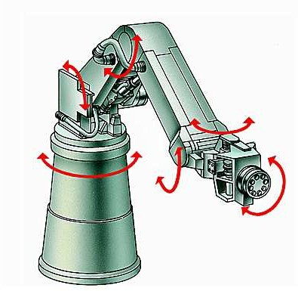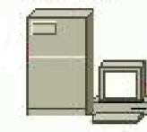

**Articulation**

**Segment**

**Actionneur**

**Organe**

**Terminal**

**Base**

**Systèmede**

**Commande**

Figure 1: Eléments constitutifs d’un robot manipulateur

* **La base**

La base du manipulateur est fixée sur le lieu du travail. Ceci est le cas de la quasi-totalité des robots industriels.

* **Le porteur**

Le porteur représente l’essentiel du système mécanique articulé. Il a pour rôle d’amener l’organe terminal dans une situation donnée imposée par la tâche. Il est constitué de :

* **Segments :** corps solides rigides susceptibles d’être en mouvement par rapport à la base du porteur, et les uns par rapport aux autres.
* **Articulations :** Une articulation lie deux corps successifs en limitant le nombre de degré de liberté, de l'un par rapport à l'autre. On distingue, généralement, deux types d’articulations, rotoïde et prismatique.
* **Articulation rotoïde :** Il s'agit d'une articulation de type pivot, notée R, réduisant le mouvement entre deux corps à une rotation autour d'un axe commun. La situation relative entre les deux corps est donnée par l'angle autour de cet axe. Ce type d’articulation est schématisé par un cylindre



* **Articulation prismatique :** Il s'agit d'une articulation de type glissière, notée P, réduisant le mouvement entre deux corps à une translation le long d'un axe commun. La situation relative entre les deux corps est mesurée par la distance le long de cet axe. Ce type d’articulation est schématisé par un parallépipède.
* **Les actionneurs**

Pour être animé, la structure mécanique articulée comporte des moteurs le plus souvent associés à des transmissions (courroies crantées), l'ensemble constitue les actionneurs. Les actionneurs utilisent fréquemment des moteurs électriques. Pour les robots devant manipuler de très lourdes charges (par exemple, une pelle mécanique), les actionneurs sont le plus souvent hydrauliques, comme ils peuvent être de nature pneumatiques.

* **Les capteurs**

Ils peuvent fournir des informations sur l’état mécanique robots (capteurs proprioceptifs) comme ils peuvent fournir des informations sur l’environnement du robot (capteurs extéroceptifs). Ces informations sont nécessaires pour la commande du robot.

Ils peuvent être des capteurs de position, vitesse, accélération, force, caméra…etc.

* **L’organe terminal**

C’est un dispositif fixé à l'extrémité mobile du robot destiné à manipuler des objets (dispositifs de serrage, dispositifs magnétiques…) ou à les transformer (outils, torche de soudage, pistolet de peinture…). Un organe terminal peut être multifonctionnel, au sens où il peut être équipé de plusieurs dispositifs ayant des fonctionnalités différentes. Il peut aussi être monofonctionnel, mais interchangeable.

* **Le système de commande**

Il permet de piloter les actionneurs du robot en fonction des mesures fournies par les capteurs et les consignes fournies par un opérateur humain.

## I.3. Classification des robots manipulateurs

Les robots manipulateurs sont généralement classés selon leur structure géométrique autrement dit l’architecture de leur porteur [4] [2] [7]. Bien qu’on puisse avoir plusieurs architectures suivant le nombre et la nature des articulations du porteur, il n’y a que cinq structures qui sont les plus répandues dans l’industrie ou sur le marché : cartésienne, cylindrique, sphérique, SCARA et anthropomorphique.

### I.3.1 La Structure cartésienne (PPP) :

A trois liaisons prismatiques, c’est la structure la plus ancienne. Elle découle logiquement de la conception traditionnelle d’une machine-outil à trois axes. Cette structure offre une très bonne rigidité mécanique mais une faible dextérité. Elle est utilisée dans la manutention et l’assemblage.

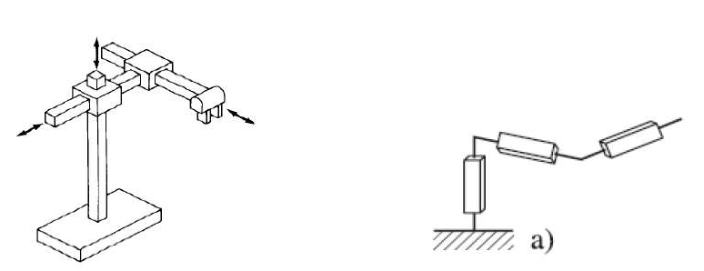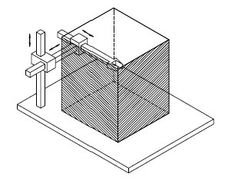

Figure 2: Structure cartésienne et son espace de travail

### I.3.2 La structure cylindrique (RPP) ou (PRP) :

Elle associe une rotation et deux translations. Elle présente l’inconvénient d’offrir un volume de travail faible devant un encombrement total important. Elle n’est pratiquement plus utilisée.

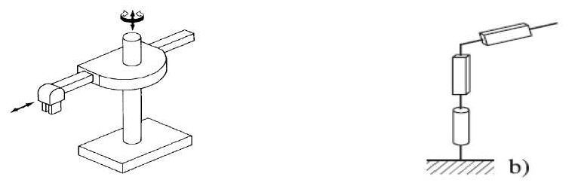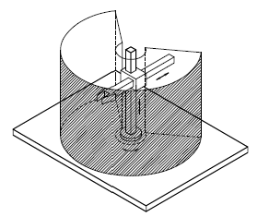

Figure 3: Structure cylindrique et son espace de travail

### I.3.3 La structure sphérique ou polaire à axes de rotation orthogonaux :

C’est une structure quasiment abandonnée pour des raisons similaires à l’abandon de la structure cylindrique.

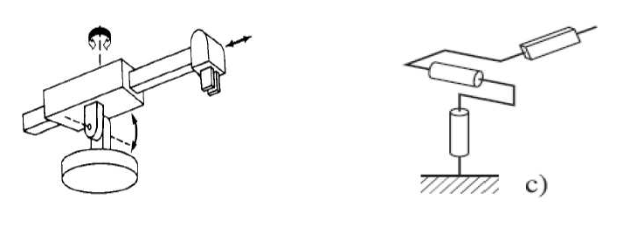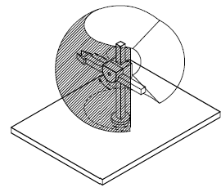

Figure 4: Structure sphérique et son espace de travail

### I.3.4 La structure dite SCARA (SelectiveComplianceAssemby Robot Arm) :

A axes de rotation parallèles, cette structure est l’une des plus utilisées, en particulier pour des taches de manutention ou d’assemblage très fréquents dans l’industrie. Ce succès commercial est lié au fait que le ratio entre le volume de travail et l’encombrement est très favorable et aussi que la structure SCARA est très adaptée à ce type de taches.

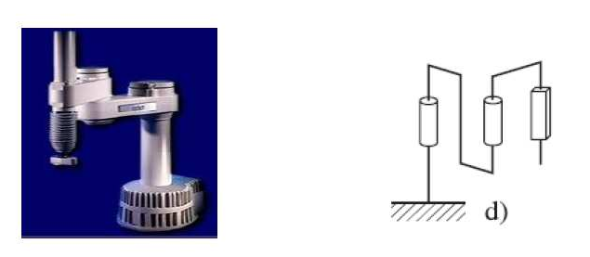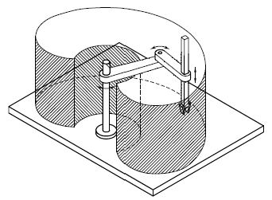

Figure 5: Structure SCARA et son espace de travail

### I.3.5 La structure 3R (anthropomorphe) :

Cette structure permet d’amener un solide en un point de l’espace par trois rotations, généralement une à axe vertical et deux à axes horizontaux et parallèles. C’est le porteur « généraliste » par excellence, pouvant se programmer facilement pour différent types de taches et disposant d’un volume de travail conséquent.

Un exemple type de cette structure est le robot PUMA (Programmable UniversalManipulator for Assembly)

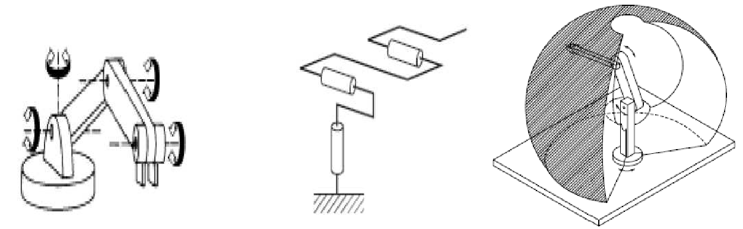

Figure 6: Structure anthropomorphe et son espace de travail

# Chapitre II :Modélisation d’un robot manipulateur à 3ddl.

**CHAPITRE II Modélisation d’un robot manipulateur à 3ddl.**

1. **Modèle géométrique directe/ référentiels D-H**

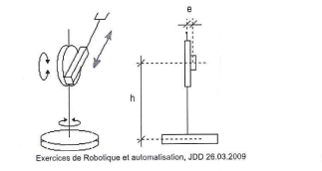On désire trouver la « matrice du bras», pour le cas présente dans la fig. Ci-dessous.Définir les référentiels de ce bras selon la méthode Denavit-Hartenberg.

**Figure II.1 Schéma géométrique du robot à 3ddl.**

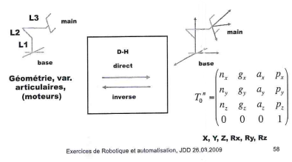La méthode de Denavit-Hartenberg est extrêmement importante tant pour les systèmes réels qu’en virtuel

**Figure II.2 Schéma synoptique du modèle géométrique du robot à 3ddl.**

**A**: les axes de mouvement 1, 2 et 3 correspondent respectivement aux deux premières rotations puis à l’articulation prismatique. Enfin l’axe 4 est dans la direction d’approche del’outil.

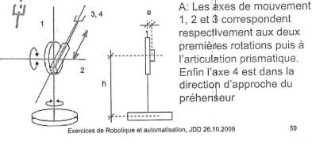

**Figure II.3 Schéma descriptif du modèle géométrique du robot à 3ddl.**

**B1**: Les axes de mouvement 1, 2, 3 et 4 donnent naturellement les axes Z0, Z1, Z2 et Z3, respectivement.

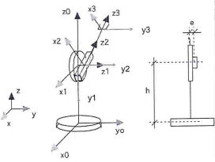**B2** : les axes XI sont sur une Normale commune à Zi-1 et àZi, pointant loin de Zi-1.

**Figure II.4 Choix des repères du modèle géométrique du robot à 3ddl.**

B3 : les axes Yi complètent les Repères (par ex : règle du tire-bouchon)

* Trouver les paramètres θi, di, ai de D-H correspondant aux référentiels établis ci-dessous, ainsi que les matrices Ai correspondantes.

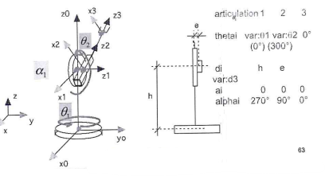

**Figure II.5 Les paramètres de D-H pour les repères du modèle géométrique du robot à 3ddl.**

Rapport des paramètres dans les matrices des éléments

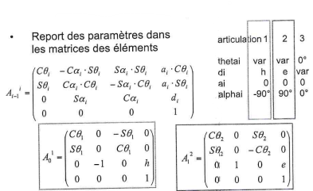

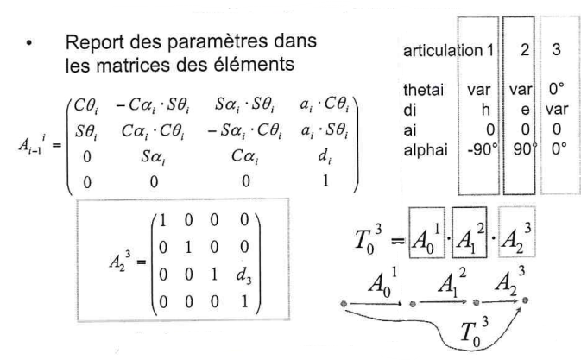

1. **Modèle géométrique inverse**

Algorithme du MGI du robot RRP [2].

Les paramètres d’entrée de l’algorithme :

* Px, Py et Pz sont les cordonnées cartésiens de la position de l’outil.

(Ils sont pris de la 4ème colonne de la matrice  du MGD)

Les paramètres de calcul (paramètres géométrique du robot) :

* h et e. Représentent la hauteur du 1er segment et l’épaisseur du disque de la 2èmearticulation. (Ces deux paramètres sont connus)

Les paramètres de sorties de l’algorithme :

* θ1, θ2 et d3. Sont les positions angulaires et de translation des 3 articulations du robot.

Les différentes étapes de calcul de l’algorithme :

1. Calcul de la position de la 1ère articulation θ1:









θ1=α+β(II-1)

1. Calcul de la position de la 2ème et la 3ème articulation θ2 et d3 :

*rv*=PZ– h

θ2= arctan2(II-2)

d3=(II-3)

1. **Modèle dynamique du robot à 3ddl.**

**3.1 Etablissement du modèle de robot à trois degrés de liberté**

Considérons maintenant un robot à trois degrés de liberté de type **RRP**, nous allons établir le modèle dynamique de ce système en utilisant les équations de Lagrange. Ce formalisme qui le plus classique et aisé à mettre en œuvre que nous allons rappeler ici [7].



**Figure II-6** : Robot à trois degrés de liberté RRP

Le système d’équations de Lagrange le plus général s’écrit :

 (II-4)

Donc : système de *N*  équations dans lesquelles :

* *N* est le nombre de corps, égal au nombre de ddl
* *L* est le Lagrangien.
*  est la vitesse articulaire i
* est le ddl ou la variable articulaire i
*  est le couple de pesanteur s’exerçant sur l’articulation i
*  est le couple des forces extérieures (couple actif) s’exerçant sur l’articulation i

Le Lagrangien  représente l’énergie réelle du système, soit la différence entre son énergie cinétique  et son énergie potentielle .

 (II-5)

Dans notre cas l’énergie cinétique de chaque corps se décompose en deux parties :

L’énergie cinétique de rotation qu’on notera  qui implique la vitesse de rotation du repèrelié au segment  par rapport au repère.

Le calcul se déroule de la manière suivante :

* 1. **Les matrices de rotation**

Articulation  : Rot  : 

Articulation  : Rot  :

Articulation *P* : Tr : 

où : ,  , et 

**3.3 Les données sur les vitesses angulaires**

; ; Puisque c’est une translation

* 1. **Calcul de l’énergie cinétique totale**  :

En remplaçant tous les termes constants par d’autres pour simplifier l’écriture qui deviendra comme suite :

On pose :





















Alors on peut écrire :



**3.5 Calcul de l’énergie potentielle totale**  :





Calcul de:







Calcul de :







Calcul de 

Nous devons bien noter qu’il s’agit d’une différentielle totale.







On écrit pour chaque 

Pour :

= +

+ 

Pour 

= + + 

Pour P :

 = 

Calcul du couple de pesanteur s’exerçant sur l’articulation 

(II-6)

où :

 : Accélération de la pesanteur

 : Masse du corps 

 : représente l’altitude du centre de masse, dans le repère de référence







 = 0

 = 0 

 = 0 + 0 +

Maintenant nous pouvons écrire l’équation du modèle :

+

+ 

 = +



+ 

+  = 

**3.6 Equation du modèle dynamique sous forme matricielle.**

= 

+(II-7) ++

Qui bien de la forme.

(II-8)

**Remarque :**

En dépit de la simplicité de ce modèle, on se rend compte que les calculs sont, fastidieux et avec des risques d’erreur. Il a fallu plusieurs jours pour établir les équations dynamiques à la main. Il existe maintenant des programmes sur ordinateur qui font ces calculs en quelques secondes ou minutes. Malgré la complexité des calculs, le modèle obtenu est-il suffisamment plus proche de la réalité concrète que les modèles géométriques et cinématiques de telle sorte que les embarras liés à son utilisation soient compensés par un meilleur comportement du robot.

# Chapitre III

# Commande Par Modes Glissant DesRobots Manipulateurs

# Rigides

## III-1 Introduction

La commande non linéaire par mode de glissement est rendue très populaire auprès des automaticiens, grâce à sa simplicité d'implémentation et à sa grande robustesse vis-à-vis les incertitudes paramétriques, les erreurs de modélisation et les perturbations. Depuis sa formalisation dans les années 50, plusieurs travaux effectués sur cette commande non linéaire figurent dans la littérature. Néanmoins, l'existence d'une partie discontinue dans la loi de commande engendre des signaux à haute fréquence qui peuvent exciter des dynamiques indésirables sur le système. Ces signaux proviennent du fait que les commutations de la partie discontinue de la commande ne sont pas instantanées; et la surface de glissement n'est pas rigoureusement connue en réalité. Or, plusieurs solutions ont été proposées à cet effet dans la littérature scientifique, dans le but de diminuer 1' effet des commutations. Dans ce chapitre, nous allons exposer les travaux les plus connus qui ont été menés en littérature sur la commande par mode de glissement. Ces travaux concernent surtout la réduction des commutations et 1' amélioration de la robustesse et des performances de la commande par mode de glissement

## III.2. Historique de la commande par modeglissant

La théorie des systèmes à structure variable fait l’objet de multiples études depuis une cinquantaine d’années. Les premiers travaux sur ce type de systèmes sont ceux des chercheurs dans l’ancienne URSS, ou ceux en France, sur la commande à relais. Ces recherches ont connu un nouvel essor à la fin des années soixante-dix lorsque Emelyanov, Utkinet reprit par Wissama& all [7], introduit la théorie des modes glissants. à partir des résultats des études du mathématicien Filipov[6] sur les équations différentielles à second membre discontinu. Ensuite, les travaux ont été repris ailleurs tant au Etats Unies par Slotine, Spong M.W. et M. Vidyasagar. [4]

Actuellement, cette technique de commande connaît une large gamme d’applications dans des domaines très variés tels que la robotique, la mécanique et l’électrotechnique. L’algorithme de commande par mode de glissement est classifié dans les systèmes de contrôle à structure variable VSS (Variable Structure System dans la littérature anglo-saxonne) [10].

Le principe de ce type de commande consiste à amener, quelles que soient les conditions initiales, le point représentatif de l’évolution du système sur une hyper surface de l’espace de phase représentant un ensemble de relations, statiques, entre les variables d’état.

Lasurfaceconsidéréeestalorsdésignéecommeétantla*surfacedeglissementoudecommutation*. Le comportement dynamique résultant, appelé régime glissant idéal, est complètement déterminé par les paramètres et les équations définissant la surface. L’avantage d’obtenir un tel comportement est double : d’un côté, on a une réduction de l’ordre du système, et d’autre part, le régime glissant insensible aux perturbations intervenant dans les mêmes directions que les entrées (*matching perturbations*) [10].

## III-3 Les systèmes à structure variable en mode glissant

Un système à structure variable est un système dont sa structure change pendant son fonctionnement. Il est caractérisé par un choix d’une fonction de commutation.

Dans les systèmes à structure variable avec mode glissant, la trajectoire d’état est amenée vers une surface (hyperplan), puis à l’aide de la loi de commutation, elle est obligée de rester au voisinage de cette surface. Cette dernière est dite surface de glissement dans laquelle se produit le mouvement qu’on appellera mouvement de glissement. La trajectoire dans le plan de phase (système deuxième ordre) est constituée de trois modes distinctes (Figure III-1):

- **Le mode de convergence (MC) :** Durant lequel la variable à régler se déplace de n’importe quel point initial dans le plan de phase est tend vers la surface de commutation $S\left(x,y\right)=0$.Ce mode est caractérisé par la loi de commande et critère de convergence.

**- Le mode de glissement (MG) :** Durant lequel la variable d’état a atteint la surface de glissement et tend vers l’origine du plan de phase. La dynamique dans ce mode est caractérisée par le choix de la surface de glissement $S(x,y)$.

**- Le mode du régime permanent (MRP) :** Il est ajouté pour l’étude de la réponse du système autour de son point d’équilibre (origine du plan de phase), il est caractérisé par la qualité et les performances de la commande.

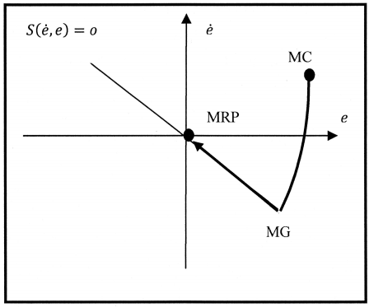

Figure III.1: Différents modes pour la trajectoire dans le plan de phase.

## III-4 Conception de la commande par mode glissant

Les avantages de la commande par mode glissant sont importants et multiples comme la haute précision, la bonne stabilité, la simplicité, l’invariance et la robustesse. Ceci lui permet d’être particulièrement adaptée pour les systèmes durant le mode de convergence. Dans ce cas, la structure d’un contrôleur comporte deux parties, une première commande continue représentant la dynamique de système durant le mode de glissement et une autre discontinue représentant la dynamique de système durant le mode de convergence. Cette deuxième est importante dans la commande non linéaire, car elle a pour rôle d’éliminer les effets d’imprécision et de perturbation qui influent sur le modèle. **[12]**

La conception de la commande par mode glissant peut être devisée en trois étapes principales très dépendantes, ces étapes concernent :

* Choix de la surface.
* Etablissement des conditions d’existence de convergence.
* Détermination de la loi de commande.

### III-4-1 Choix de la surface de glissement (S)

La fonction S est appelée par abus de langage surface, cette dernière peut être une droite ou une hyper surface selon l’ordre du système à commander.

Slotinea proposé une forme générale qui consiste à définir une fonction scalaire des

surfaces de glissement dans le plan de phase, Figure (III-2)**[13]**, dont le but est d’assurer la convergence d’une variable d’état *x* vers sa valeur désirée $x^{d}$.Cette fonction est donnée par l’équation :

(III-1)

Cette surface est d’usage très pratique car elle minimise le nombre des paramètres de synthèse de la surface (un seul coefficient) **[19].**

Ou :: L’écart entre la variable à régler x et la variable désirée $x^{d}$.

k : Un coefficient positif qui représente la pente de la surface de glissement.

$r$ : Le degré relatif du système,qui représente le nombre de fois qu’il faut dériver la surface pour faire apparaître la commande.

### III-4-1-1 Degré relatif et choix de la surface de glissement.

Le but de ce paragraphe est de montrer le lien entre le degré relatif du système et le choixde la surface de glissement pour la synthèse de la loi de commande.L’erreur de poursuite est défini comme étant $\left(t\right)=y\left(t\right)-y_{r }(t)$*,* où $y\left(t\right)$ est la sortie dusystème et $y_{r }(t)$ est le signal de référence.

On définit le degré relatif du système par rapport à la sortie $y\left(t\right)$ comme étant le nombreminimum de fois qu’il faut dériver la sortie $y\left(t\right)$ par rapport au temps, pour avoir apparaîtrel’entrée de manière explicite[10]**.**

Si $r$ est égal à 1, il est facile de déterminer la commande de commutation qui assure que la sortie a le comportement désiré $y_{r}\left(t\right).$ Pour cela on choisit la surface de glissement $S\left(t\right)$ = $y\left(t\right)-y_{r }(t)$.

Si r est égal à 2,on pose $∆y$ = $y$- $y_{r}$ et on choisit la surface $S\left(t\right)$ = $K(y-y_{r})+\frac{d}{dt}(y-y_{r})$

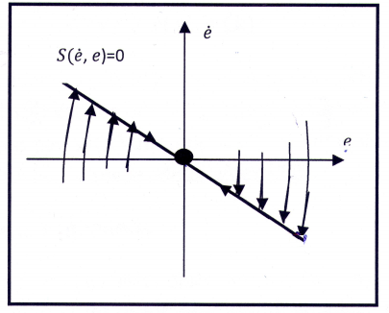

Figure III.2 : Surface de glissement.

### III-4-2 Condition d’existence de convergence

Les conditions d’existence de convergences sont les critères qui permettent en dynamique du système de converger vers la surface de glissement et d’y rester indépendamment à la perturbation. Il y’a deux considération correspondes au mode convergence de l’état du système.

### III-4-2-1 Fonction directe de commutation

Cette première condition de convergence (attractivité) a été proposée et étudiée par Emilyanov et Utkin [**4][7]**.Il s’agit de donner, à la surface une dynamique convergente vers zéro. Elle est formulée par :

$s(x)>0$ Lorsque $s(x)<0$

$\dot{s}\left(x\right)<0$ Lorsque $s(x)>0$

Cette condition peut être donnée autrement par :

$\dot{s}\left(x\right)s(x)<0$ (III-2)

### III-4-2-2 Fonction de Lyapunov

La détermination du domaine de glissement peut se ramener à l’étude de la stabilité du système en régime glissant. Cette étude est basée sur l’utilisation de la fonction de Lyapunov**.**

La fonction de Lyapunov est une fonction scalaire positive $(V(x)>)$ pour les variables d’états de système et la loi de commande doit faire décroitre cette fonction ( $\dot{V}(x)<0$). L’idée de base est de choisir une fonction scalaire $s(x)$ pour garantir l’attraction de la variable à contrôler vers sa valeur de référence et de construire une commande U tel que le carrée de la surface correspond à une fonction de Lyapunov qui est définie par :

$V\left(x\right)=\frac{1}{2}S^{2}(x)$ (III-3)

La dérivée de cette fonction est :

$\dot{V}$ (x)= $\dot{s}\left(x\right)s(x)$ (III-4)

Pour que la fonction $V\left(x\right)$ décroisse, il faut s’assurer que sa dérivée est négative. Ceci n’est permis que si la condition (IV-2) est vérifiée. L’équation (IV-3) explique que le carrée de la distance vers la surface mesurée par $s^{2}(x)$ diminue tout le temps, contraignant la trajectoire du système à se diriger vers la surface dans les deux côtés.

### III-4-3 Détermination de la commande

La commande comprend en générale deux termes **[13]** :

(=+) (III-5)

Avec :

$U_{eq}$ : est un terme continu, appelé commande équivalente ;

$U_{n}$: est un terme discontinu, appelé commande de commutation.

### III-4-3-1 Commande équivalente

La méthode qui a été proposée par Utkinconsiste à admettre qu’en mode de glissement tout se passe comme si le système était piloté par une commande dite commande équivalente. Cette dernière correspondant au régime glissant idéal, pour lequel non seulement le point de fonctionnement reste sur la surface mais aussi pour lequel la dérivée de la fonction de la surface reste nulle $\dot{S}$ =0 (c'est-à-dire surface invariante dans le temps)**[13]**.

### III-4-3-2 Commande de commutation

La commande de commutation impose au point de fonctionnement de rester au voisinage de la surface. Cette commande a essentiellement pour but de vérifier les conditions d’attractivité.

$U_{n}$ = - $λ\text{sign}(s)$ (III-6)

Le gain $λ$ est choisit pour garantir la stabilité, la rapidité et pour vaincre les perturbations extérieures agissant sur le système.

Le signe «-» indique le rappel de point de fonctionnement vers la surface à tout instant de fonctionnement. **[15]**

La fonction $sign(S(x,t)$ est définie par :



(III-7)

L’utilisation de la fonction $sign$, donnée par Figure (**III-2**), signifie que la commande $U_{n}$ commute entre deux valeur +/- $λ$.

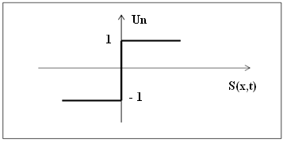

Figure 7: Représentation de la commande discontinue.

Donc la structure d’un contrôleur par mode glissant se compose de deux parties la linéarisation ($U_{eq}$) et l’autre stabilisante

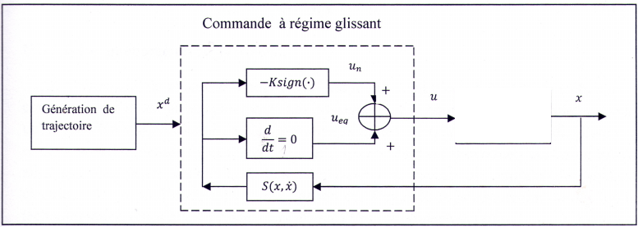

Robot golfeur

Figure 8: Schéma de la commande par mode glissant.

## III-5 Synthèse de la loi de commande par mode glissant

Considérons le système définit dans l’espace d’état par l’équation suivante :

$\dot{x(t)}$ = $A\left(x,t\right)$ + $B\left(x,t\right)$). $U(t)$ (III-8)

Il s’agit de trouver l’expression analogique de la commande par mode glissant.

Posons la surface choisie $s(x,t)$ , et sa dérivée est la suivante :

$\dot{S}(x,t)$ = $\frac{ dS}{dt}=\frac{dS}{dx}.\frac{dx}{dt}$ (III-9)

Par substitution de l’équation (IV-8) dans (IV-9), et en utilisant l’équation (III-5), nous obtenons :

$\dot{S}\left(x,t\right)$ = $\frac{dS}{dx}$ [$A\left(x,t\right)$.x+ $B\left(x,t\right)$. $U_{eq}$] + $\frac{dS}{dx}.B\left(x,t\right).U_{n}$ (III-10)

Sachant que la surface est nulle pendant le régime de glissement et le régime permanent, la dérivée de la surface et la partie discontinue $u_{n}$ sont aussi nulles :

$\left\{\begin{aligned}U_{n}=0 \\ \dot{S}(x,t)=0\end{aligned}\right.$ (III-11)

L’expression de la commande équivalente peut être déduite en remplaçant l’équation (III-11) dans (III-10). Ce qui donne:

$U_{eq}$ = **- ${(\frac{dS}{dx}.\text{B(x,t)} )}^{-1}\frac{dS}{dx}. \text{A(x,t)}$**(III-12)

Afin que la commande équivalente existe, la surface doit remplir la condition suivante :

$\frac{dS}{dx}. \text{B(x,t)}≠$ 0 (III-13)

Durant le mode de convergence, en remplaçant la commande équivalente par son expression dans l’équation (III-10). Nous obtenons une nouvelle expression de $\dot{S}\left(x,t\right)$:

$\dot{S}\left(x,t\right)=\frac{dS}{dx}.B\left(x,t\right). U_{n}$ (III-14)

La condition d’attractivité (IV-2) devient :

$S\left(x,t\right)$. $\frac{dS}{dx}.B\left(x,t\right).U_{n}<0$ (III-15)

Afin de satisfaire cette condition, le signe de $U_{n}$ doit être opposé du signe de

$S\left(x,t\right).\frac{∂S}{∂x}B(x,t)$.

La forme la plus simple que peut prendre la commande discontinue $U_{n}$ est celle d'un relais donnée par équation (IV-6) avec le signe de $λ$ doit être différent de celui de $\frac{∂S}{∂x}B(x,t)$.

### III-5-1 Phénomène de réticence(chattering)

Dans la pratique, un régime glissant idéal n’existe pas étant donné que cela impliquerait que l’utilisation de la fonction $sign$ signifie que la commande $U_{n}$ commute entre deux valeurs $±λ$ avec une fréquence infinie.

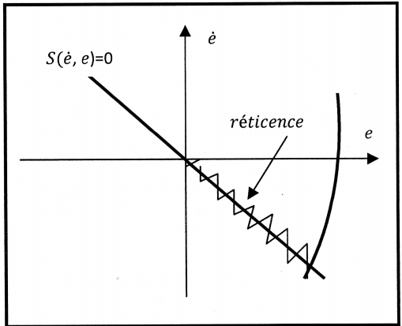

Figure 9: Phénomène de chattering.

De par la présence d’imperfections ou de limites technologiques et physiques, tels que des retards au niveau des commutations ou de petites constantes de temps au niveau des actionneurs, le caractère discontinu de la commande engendre un comportement dynamique particulier au voisinage de la surface qui est communément appelé chattering, en anglais, ou encore réticence ou broutement, en français, (Figure III-5). Celui-ci se caractérise par de fortes oscillations autour de la surface.

Quand la commande $U_{n}$ commute entre deux valeurs $±λ$ avec une fréquence théoriquement infinie. Ce qui cause un phénomène dit broutement (Chattering).

**III-5-2 Solutions pour la suppression du phénomène de réticence**

Le phénomène de réticence constitue l’inconvénient majeur non négligeable de la commande par mode glissant puisque il peut provoquer une détérioration anticipée de l’organe de commande ou exciter des dynamiques hautes fréquences non considérées dans la modélisation du système. Ceci peut dégrader les performances et même conduire au problème d’instabilité.

Le phénomène de chattering revient à ce que la commande de commutation ne commute pas infiniment rapidement. Cependant, il est possible Dr réduire ou d’éliminer ce phénomène par :

* La modification de la fonction signe par une fonction plus lisse telles que celles représentées par Figure (III-6).
* L’utilisation d’une commande composée de deux commandes, celle discontinue avec celle appelée commande équivalente.
* L’utilisation d’une commande par mode glissant d’ordre supérieur.

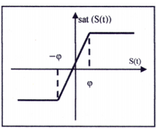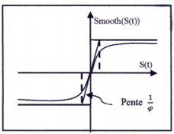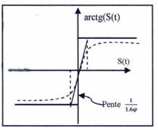

(a) (b) (c)

Figure 10: Fonctions de commutation.

Dans notre travail nous sommes optés pour les deux premières solutions c'est-à-dire :

Nous avons changé la fonction signe par la fonction Smoothqui est une fonction plus lisse donnée par Figure**(**IV-6-b**)** et nous avons considéré aussi une commande composée de deux commandes, à savoir celle de commutation en plus de celle équivalente.

## III-6Conclusion

Dans ce chapitre nous avons appliqué la technique par mode glissant pour commander un robot manipulateur rigide. Cette approche non linéaire et robuste, consiste d’abord à choisir une surface de glissement pour la détermination de la loi de commande.

# Chapitre IV

# Commande Par Modes Glissant Appliquée à UnRobot Manipulateur

# Rigide à 3ddl

## IV-1 Introduction

L’application de la commande non linéaire par mode de glissement est motivée par sa grande robustesse vis-à-vis les incertitudes paramétriques, les erreurs de modélisation et les perturbations, dans ce travail, nous sommes intéressés par la première, afin de vérifier l’efficacité de notre schéma de commande et sa robustesse, dans ce chapitre nous allons dérouler deux simulations sous l’environnement matlab de l’application de la commande non linéaire par mode de glissement sur le modèle du robot manipulateur à 3ddl développé dans le chapitre II.

La première simulation consiste à appliquer une commande non linéaire non robuste largement appliquée sur les robots manipulateurs, soit la commande par couple calculé, pour montrer l’insuffisance et l’incapacité de cette commande à assurer les performances et la précision désirées au fonctionnement de notre robot, nous allons doter son modèle utilisé dans les simulations par des incertitudes paramétriques.

La seconde simulation consiste à appliquer la commande non linéaire robuste par mode de glissement développée dans le chapitre III, au même modèle incertain de notre robot déjà utilisé dans la première simulation, les résultats attendus devront confirmer l’efficacité et la capacité de ce schéma de commande à assurer les performances et la précision désirées.

## IV-2 Résultats de simulations

### IV-2-1 Schéma de simulations



Figure 11: Schéma de commande du robot à 3ddl en boucle fermée.

Tableau 1: Table des paramètres réels et nominaux du robot manipulateur 3ddl.

|  |  |  |  |
| --- | --- | --- | --- |
| paramètres | Valeurs nominales | Valeurs réelles | Pourcentage d’incertitudes |
| m2 | 5.65 | 3.65 | 35% |
| m3 | 4.75 | 2.75 | 42% |
| L2 | 10 | 1 | 90% |
| L3 | 15 | 1.5 | 90% |
| l2 | 11 | 1.1 | 90% |

### IV-2-2 Résultats de simulation de la commande par couple calculé

Soit les lois de commande des couples déterminées par la méthode du couple calculé :

Avec



Les valeurs des gains de commandes utilisés dans la simulation sont donnés par :





Figure I12: Position désirée et mesurée de l’articulation1 en rad.



Figure 13: Position désirée et mesurée de l’articulation 2 en rad.



Figure 14: Position désirée et mesurée de l’articulation 3 en m.



Figure 15: Signaux des couples de commandes en Nm.

**Figure 16: Erreurs de suivi de position des 3 articulations en rad et m.**

Les figures (IV.2, IV.3 et IV.5) montrent nettement les détériorations des performances et le manque de précision, une commande robuste s’impose alors.

### IV-2-3 Résultats de simulation de la commande par mode glissant

Soit les lois de commande des couples déterminées par la méthode de la commande par mode glissant :



Les valeurs des gains de commandes utilisés dans la simulation sont donnés par :



Figure 17: Position désirée et mesurée de l’articulation1 en rad.



Figure 18: Position désirée et mesurée de l’articulation 2 en rad.



Figure 19: Position désirée et mesurée de l’articulation 3 en m.



Figure 200 : signaux des couples de commandes en Nm.



Figure 21: Erreurs de suivi de position des 3 articulations en rad et m.

Les résultats obtenus sur ces figures montrent la récupération des performances figures (IV.7, IV.8 et IV.9) et la précision figure (IV.11) du robot en boucle fermée, néanmoins la figure (IV.10) montre le phénomène de réticence sur les signaux de commandes *U1*et *U2*.

Les trajectoires de références utilisées dans les simulations sont générées par des polynômes quintiques présentant des profils optimaux en position, en vitesse et en accélération.

# Conclusion ET Perspectives

Les valeurs des paramètres du modèle mathématique du robot utilisent dans l'élaboration de la loi de commande, considères comme des valeurs nominales, sont toujours différentes de ses valeurs réelles, ce qui conduit à des performances dégradesou même à l'instabilité, les résultats obtenus dans ce travail le confirment.

L'utilisation d'une commande robuste telle la commande par mode glissant offre une solution à ce problème et permet de garantir la stabilité du système en boucle fermée avec un certain niveau de performances acceptables.

Néanmoins cette commande présente l’inconvénient majeur du phénomène de réticence au niveau de son signal de commande, ce qui contraint son application enpratique

Comme perspectives, l’application des techniques développées pour palier au problème de réticence pour permettre l’implémentation pratique de cette commande robuste qui sera associée à un observateur non linéaire d’état développée sur ce typede robotmanipulateur.

# REFERENCES BIBLIOGRAPIQUES

[1] SOMIN.J.C, BUYSE .H, FISETTE. P « Introduction à la robotique » MECA 2732. 2004.

[2] Etienne Dombre et Wisama Khalil « Modélisation et commande des robots » Editions Hermes paris, 1988.

[3] Samson C, Michel Le Borgne and Bernard Espiau « Robot Control » Clarendon

press-oxford, 1991.

[4] Spong M.W. and M. Vidyasagar « Robot Dynamics and Control» John Willey and sons, New York, 1989.

[5] Canudas De Wit C, B. Brogliato, A. De Luca, B. Siciliano, P. Tomel, C. and R. Ortega, R. Lazano, G. Bastin, G. Campion, B. D’adreaNovel, and W. Khalil « Théories de la Commande des Robots » Laboratoire d’Automatique de Grenoble, 1992.

[6] FILLIPOV. A.F « Differential equations with discontinuous right-hand side ».Amer. Math. Soc. Trans. 1960.

[7] WISAMA. K « Commande des robots manipulateur : Système automatique ». Hermès

Science, Paris 2002.

[8] BENYEKHEF. D « Modélisation et commande d’un bras manipulateur à trois degrés de liberté » thèse magister, ENP d’ORAN.

[9] NegracheBensaouag « Commande dynamique et Adaptative des robots manipulateurs rigides en utilisant l’algorithme des moindres carrés et du gradient application à un robot à 3ddl, Puma » université d’Oran Es-Sénia, 23 octobre 2004.

[10] F. L. Lewis and C. T. Abdullah and D. M. Dawson « Control of robot manipulators» New York, Macmillan, 1993.

[11] RegilioLozano and DamiaTaoutaou « Identification et Commande Adaptative » Hermès, Paris, 2001.

[12] 2601050 Robotics and Teleoperation Lecture Notes, Tamper University of Technology.

[13] S. Hayati, R. Volpe, P. Backes, J. Balaram, R. Welch, R. Ivlev, G. Tharp, S. Peters, T. Ohm, R. Petras, The Rocky 7 Rover: A Mars Sciencecraft Prototype, Proceedings of the IEEE

International Conference on Robotics and Automation 1997 (ICRA'97), Albuquerque, Etats- Unis, 20-25 avril 1997.

[14] Kerraci Abdelkader « Synthèse des commandes robustes des robots manipulateurs rigides » université d’Oran Es-Sénia, 23 octobre 2004.

[15] Paden B. et R. Panja « Globally Aasymptotically Stable ‘PD+’ Controller For Robot Manipulators» Int Journal on Control, Vol. 47, P. 1697-1712.

[16] Kemal M. Citiz and Kumpati S. Narendra. « Adaptive Control of Robotic Manipulators Using Multiple Models and Switching » The International Journal of Robotics Research, 15(6):592-610, MIT December 1996.